Kilpailija nro Nimi: Kierros:

**Liike nro Kuva Pisteet**

**1/8 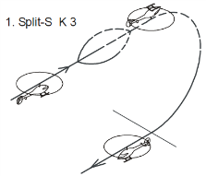 __________**

**2/8 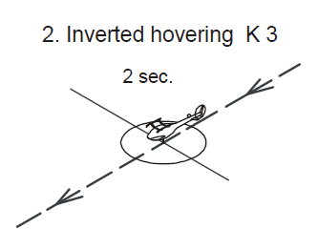 __________**

**3/8 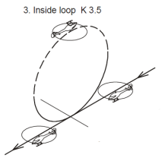 __________**

**4/8 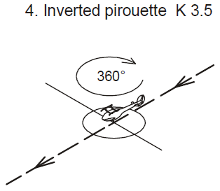 __________**

**5/8 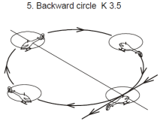 __________**

**6/8 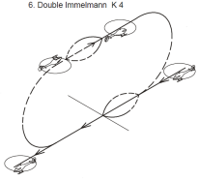 __________**

**7/8 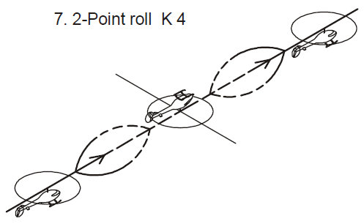 __________**

**8/8 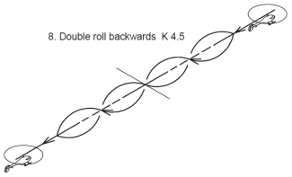 __________**

**9/8 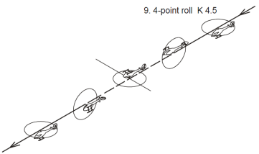 __________**

**0/8 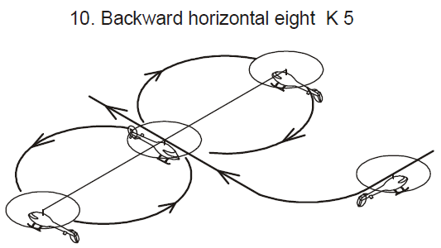 __________**

**1/8 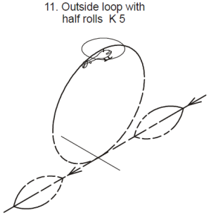 __________**

**2/8 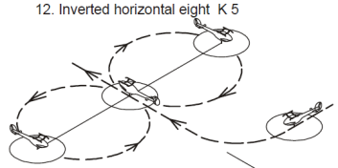 __________**

**3/8 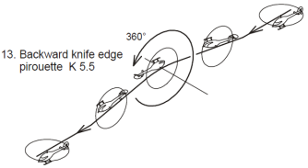 __________**

**4/8 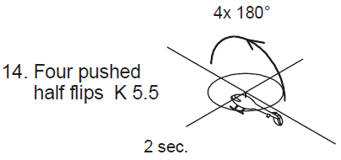 __________**

**5/8 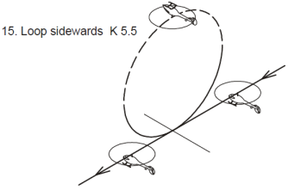 __________**

**6/8 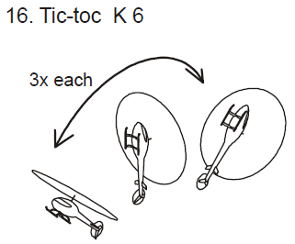 __________**

**7/8 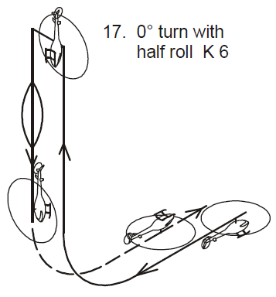 __________**

**8/8 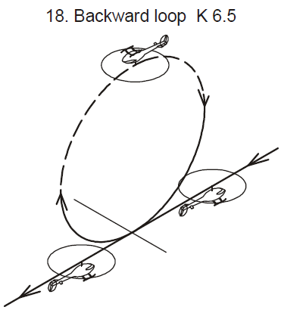 __________**

**9/8 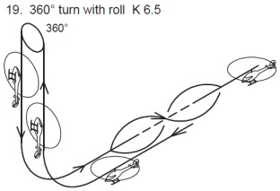 __________**

**0/8 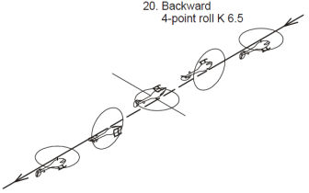 __________**

**1/8 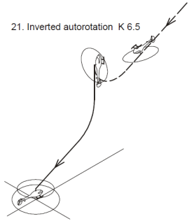 __________**

**2/8 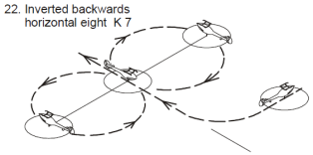 __________**

**3/8 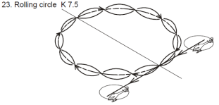 __________**

**4/8 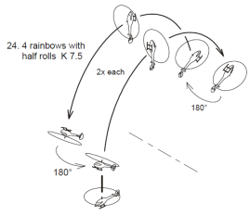 __________**

**5/8 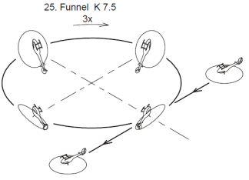 __________**

**6/8 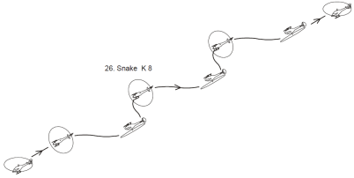 __________**

**7/8 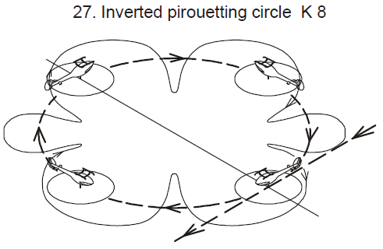 __________**

**8/8 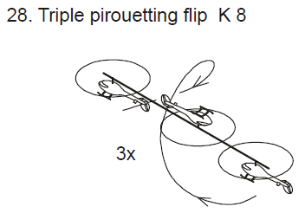 __________**

**9/8 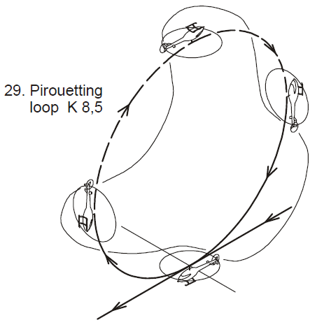 __________**

**0/8 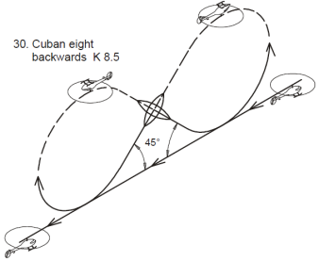 __________**

**1/8 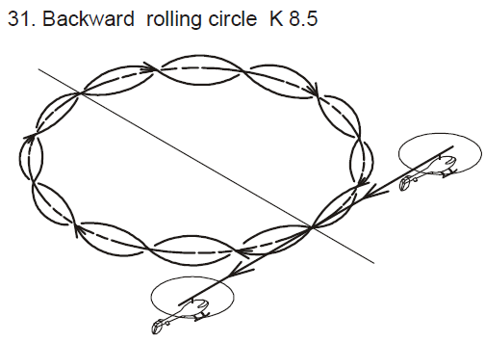 __________**

**2/8 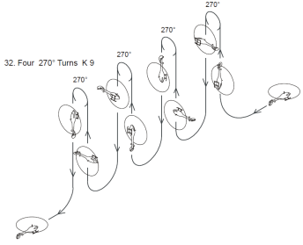 __________**

**3/8 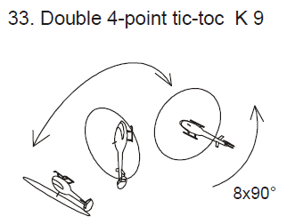 __________**

**4/8 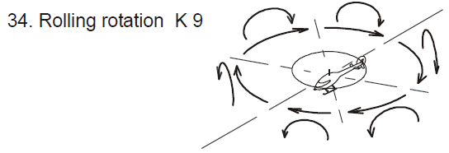 __________**

**5/8 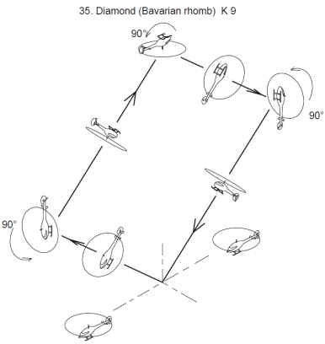 __________**

**6/8 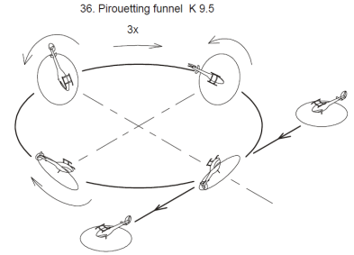 __________**

**7/8 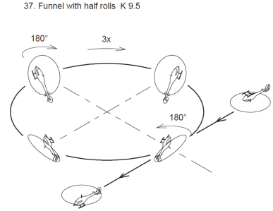 __________**

**8/8 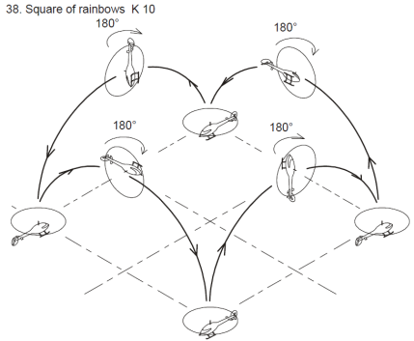 __________**

**9/8 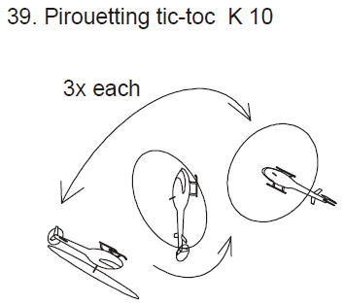 __________**

**0/8  